На правах рукописи

СКРИПКИНА ТАТЬЯНА БОРИСОВНА

МНОГОМЕРНЫЕ СТАТИСТИЧЕСКИЕ МЕТОДЫ ИССЛЕДОВАНИЯ ИНФРАСТРУКТУРЫ РЕГИОНА

Специальность: 08.00.12 – Бухгалтерский учет, статистика

АВТОРЕФЕРАТ
диссертации на соискание ученой степени
кандидата экономических наук

Новосибирск – 2012
Работа выполнена в Федеральном государственном бюджетном образовательном учреждении высшего профессионального образования "Новосибирский государственный университет экономики и управления" "НИНХ"

Научный руководитель: доктор экономических наук, профессор
Глинский Владимир Васильевич

Официальные оппоненты:

Защита диссертации состоится «__» ____ 2012г. в … часов на заседании диссертационного совета …….. при Федеральном государственном бюджетном образовательном учреждении высшего профессионального образования "Новосибирский государственный университет экономики и управления "НИНХ" по адресу: 630099, г. Новосибирск, ул. Каменская, 56, аудитория 29.
С диссертацией можно ознакомиться в библиотеке Федерального государственного бюджетного образовательного учреждения высшего профессионального образования "Новосибирский государственный университет экономики и управления "НИНХ".

Автореферат разослан «____» ____ 2012 г.

Ученый секретарь
диссертационного совета ……
- ОБЩАЯ ХАРАКТЕРИСТИКА РАБОТЫ

Актуальность темы исследования.
Современная экономика представляет собой систему хозяйствования, эффективное функционирование которой обеспечивается состоянием ее инфраструктуры. Происходит постоянное расширение и усложнение функций, выполняемых инфраструктурой, возрастает ее роль в производственном процессе, организации различных видов рынка, в жизнедеятельности человека.
Инфраструктура является неотъемлемой частью социально-экономической жизни страны и регионов. Развитие и совершенствование инфраструктуры – важный фактор формирования отраслевой, функциональной и территориальной структур административного района. Под воздействием инфраструктуры формируется экономический, социальный, демографический и расселенческий облик территории.
Экспоненциальный рост числа научных публикаций по проблемам инфраструктуры обусловлен тем, что в последнее время государство стало уделять ей особое внимание. Но в российском законодательстве до сих пор отсутствует общее определение термина «инфраструктура» и четкое описание ее состава. В нормативно-правовых актах встречаются определения отдельных инфраструктурных элементов, которые сходятся в следующих аспектах. Инфраструктура – это совокупность (система, комплекс) объектов (отраслей, предприятий, организаций, учреждений, субъектов, ресурсов, средств), обеспечивающих (поддерживающих, обслуживающих) некую сущность, являющуюся базовой, основной.
Но задача экономической науки сводится не столько к созданию некоего общего определения инфраструктуры экономики (хотя это тоже существенный этап), сколько к определению ее состава, функций, влияния на экономическое и социальное развитие с целью управления этими процессами, а также изучение ее современного состояния и территориальной дифференциации уровня развития инфраструктуры. Последняя задача является особенно важной в условиях российской действительности и обусловлена особенностями государственного устройства страны. С формированием инфраструктуры возникают проблемы, для практического решения которых требуется ее комплексное исследование, в т.ч. с учетом региональной специфики.
В экономической науке в настоящее время отсутствует единая методика районирования территории по уровню развития инфраструктуры, основанная на современных многомерных статистических методах. Все это определяет актуальность выбранной темы исследования.
Степень изученности проблемы. Решение проблем развития и функционирования отдельных видов инфраструктуры нашло воплощение в трудах ведущих отечественных экономистов. Социальную инфраструктуру исследовали С. Важенин, Ж. Тощенко, Б. Хомелянский, А. Шарипов, производственную инфраструктуру – В. Власов, В. Дронов, С. Носова, Г. Тимофеева. Рыночная инфраструктура комплексно представлена в работах А. Говорина, Е. Горбатовского, А. Гриценко, В. Соболева, А. Крутика, М. Комарова, Е. Мухановой, А. Селезнева. Особенности формирования региональной производственной инфраструктуры освещены в работах Бобылева С.Н., Васильева Н.М., Васина В.А., Джаббарова Р.Т., Котилко В.В., Серова Е.В., Соловьева Н.С., Сюняева М.А. и др.
Теоретической и методологической основой диссертации послужили труды зарубежных и отечественных ученых, посвященные рассматриваемой проблематике: Аверин А. Н., Аникин Е.Н., Антропов Е. П., Ахтариева Л.Г., Иншаков О.В., Минаев Н.Н., Окунь Я., Клигер С.А., Король Т.А., Косолапов М.С., Русскова Е.Г., Терехина А.Ю., Толстова Ю.Н., Третьяк С.Н., Харман Г., Хомелянский Б. Н., Чобану К.Г..
Область исследования. Содержание диссертации соответствует пункту 4.11 «Методы обработки статистической информации: классификация и группировки, методы анализа социально-экономических явлений и процессов, статистического моделирования, исследования экономической конъюнктуры, деловой активности, выявления трендов, циклов, прогнозирования развития социально-экономических явлений и процессов» и пункту 4.12 «Методология социального и экономического мониторинга, статистического обеспечения управления административно-территориальным образованием; измерение неравномерности развития территориальных образований» специальности 08.00.12 (Бухгалтерский учет, статистика) паспорта специальностей ВАК (экономические науки).
Цель и задачи исследования. Целью диссертационного исследования является разработка методики статистического исследования инфраструктуры региона на основе многомерных статистических методов, а также проведение типологии муниципальных образований первого уровня Новосибирской области и Республики Тыва с применением предложенной методики.
Для достижения поставленной цели были сформулированы и решены следующие задачи:
- Определены теоретические основы изучения инфраструктуры:
  - раскрыто содержание терминов «инфраструктура», «регион», выявлена экономическая сущность понятия «региональная инфраструктура»;
  - освещены существующие подходы к определению и изучению инфраструктуры и их эволюция;
  - описаны функции инфраструктуры региона, а также ее воздействие на экономику;
  - приведены распространенные подходы к классификации элементов инфраструктуры и выявлен наиболее приемлемый для статистического изучения инфраструктуры региона.
- Разработана методика применения многомерных статистических методов для исследования инфраструктуры региона, а именно:
- сформулирована методика отбора признаков, составляющих инфраструктурный комплекс на конкретной территории;
- обосновано применение методов многомерного шкалирования в разведочном анализе структуры совокупности;
- предложена методика районирования по уровню развития инфраструктуры на основе сочетания вариационной и совокупностной концепций.
- На основе теоретических и методологических положений проведен многомерный статистический анализ инфраструктуры Республики Тыва и Новосибирской области в разрезе муниципальных образований (МО) первого уровня. Выделены группы МО с однородным уровнем развития инфраструктуры и описано состояние инфраструктурного комплекса в каждой группе. Также описано состояние и динамика развития комплекса инфраструктуры регионов в целом.
Объектом исследования выступают регионы в целом и их МО 1 уровня (микрорегионы).
Предметом исследования является производственная, социальная и рыночная инфраструктура регионов и микрорегионов.
Теоретической и методологической основой исследования послужили фундаментальные и прикладные работы ведущих отечественных и зарубежных ученых в области многомерного статистического анализа, научные публикации, посвященные исследованию инфраструктуры регионов, использованы теоретические и методические разработки в области типологии и районирования.
В качестве методической основы исследования использован комплекс общенаучных и статистических методов: метод научных обобщений, сводка и группировка, методы автоматической классификации (компонентный, факторный, кластерный, дискриминантный), метод метрического многомерного шкалирования, табличный, графический методы.
Для практической реализации указанных методов в работе использованы пакеты прикладных программ «STATISTICA 8.0», «MS Office Exсel».
Информационную базу исследования составили данные, опубликованные в статистических сборниках Федеральной службы государственной статистики (Росстата), территориального органа Федеральной службы государственной статистики по Новосибирской области (Новосибирскстата), территориального органа Федеральной службы государственной статистики по Республике Тыва (Тывастата), научных периодических журналах, и представленные на официальных сайтах регионов и муниципальных образований.
Научная новизна диссертации заключается в разработке методики типологии микрорегионов по уровню развития инфраструктуры на основе многомерных статистических методов при сочетании совокупностной и вариационной концепции.
Наиболее существенные результаты, характеризующие научную новизну работы и выносимые на защиту, заключаются в следующем:
- Разработана методика типологии МО по уровню развития инфраструктуры, основанная на использовании многомерных статистических методов и сочетании совокупностной и вариационной концепций типологии;
- Впервые проведен многомерный статистический анализ уровня развития социально-экономической инфраструктуры в муниципальных образованиях Республики Тыва, проведена их типология, описано состояние инфраструктуры внутри каждого типа;
- Впервые проведена типология муниципальных районов Новосибирской области по уровню развития социальной инфраструктуры, составлена характеристика уровня развития социальной инфраструктуры в каждом выделенном типе.
Публикации. Основные положения диссертации нашли отражение в 4 публикациях общим объемом 1,5 п.л., в том числе в ведущих рецензируемых научных журналах, рекомендованных Высшей аттестационной комиссией, опубликованы 2 научные статьи объемом 1,0 п.л..
Объем и структура работы.
Во введении обоснована актуальность темы, сформулирована цель и определены задачи исследования, определены объект и предмет исследования, проанализирована степень изученности проблем, обозначены основные положения и результаты, имеющие научную новизну и выносимые на защиту, обусловлены теоретическая и практическая значимость работы.
В первой главе «Теоретические основы исследования региональной инфраструктуры» очерчены границы понятия «региональная инфраструктура», описаны существующие подходы к определению и изучению инфраструктуры и их эволюция в отечественной экономической науке, приведены распространенные подходы к классификации элементов инфраструктуры и выявлен наиболее приемлемый для статистического изучения инфраструктуры региона.
Во второй главе «Методика типологии муниципальных образований по уровню развития инфраструктуры» рассмотрены вопросы применения компонентного анализа для отбора наиболее существенных признаков, использования метода многомерного шкалирования в целях разведочного анализа фактической структуры совокупности и наметки типов, приемы выявления общего фактора уровня развития инфраструктуры, предложена авторская методика типологии МО по уровню развития инфраструктуры.
В третьей главе «Многомерный статистический анализ уровня развития инфраструктуры» на основе предложенной во второй главе методики проведена типология МО 1 уровня Республики Тыва по уровню социально-экономической инфраструктуры и типология МО Новосибирской области по уровню развития социальной инфраструктуры. С помощью системы абсолютных, относительных и средних показателей охарактеризован каждый выделенный тип.
В заключении диссертационной работы сделаны выводы и предложения.

II. ОСНОВНЫЕ РЕЗУЛЬТАТЫ И ПОЛОЖЕНИЯ, ВЫНОСИМЫЕ НА ЗАЩИТУ
1. Исследование сущности понятия «региональная инфраструктура», или «инфраструктура региона» как синоним, следует начать с определения понятия «регион». В российской научной литературе это понятие получило широкое распространение, однако разные авторы понимают его по-своему. Одни считают слова «область», «край» и «регион» синонимами, другие употребляют его в значении совокупности нескольких субъектов Федерации, например сибирский регион.
Что мы понимаем под термином «регион», и из каких территориальных образований он состоит?
Согласно нормативно-правовым актам Российской Федерации была составлена классификация территориальных образований, приведенная на рисунке 2. Вопрос о том, что считать регионом пока остается открытым.
Ясности этому вопросу придал В.И. Дибирдеев, рассмотрев этот термин с точки зрения экономической природы. Он пришел к выводу, что «регион как субъект экономической деятельности – это территория, имеющая общность социально-экономических, политических и географических факторов». Под социально-экономическими факторами автор предлагает понимать наличие сходных социально-экономических условий для данной территории, объединенных едиными социально-экономическими интересами. Политические факторы – наличие на территории органов власти и управления, объединяющих территорию и имеющих право принимать самостоятельные решения, регулирующие социально-экономические и политические отношения. Географические факторы – наличие единой территории с четко определенными границами. Не могут быть одним регионом две или более территории, находящиеся на удалении друг от друга и не имеющие общих границ.
Исходя из характеристик указанных факторов, автор приходит к выводу, что всеми рассмотренными характеристиками обладает субъект Федерации. Макрорегионом автор предлагает называть группу первичных регионов (субъектов Федерации), к которым можно отнести федеральные округа, экономические районы, экономические ассоциации и другие аналогичные им объединения регионов. Соответственно к микрорегионам можно отнести муниципальные образования региона. Соотношение рассмотренных понятий изображено на рисунке 3.

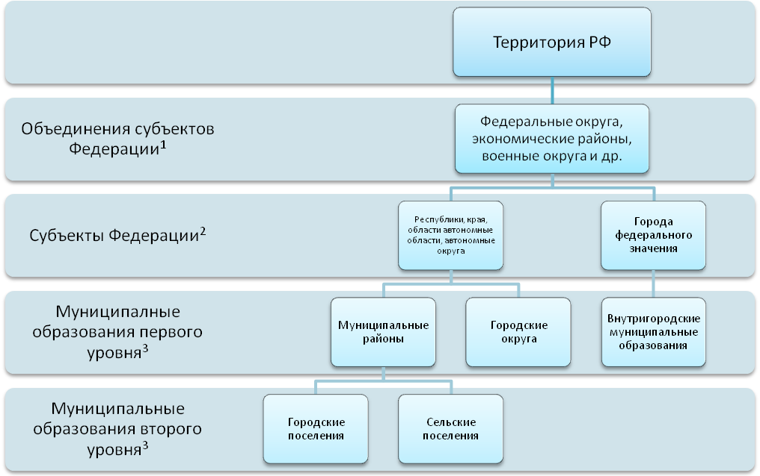Рис.2. Классификация территориальных образований Российской Федерации.
Объединение субъектов Федерации
Макрорегион
Макроуровень

Регион
(первичный)
Субъект Федерации
Муниципальные образования всех уровней
Микроуровень
Микрорегионы

Рис. 3. Соотношение макро- и микрорегионов
К региональной инфраструктуре принято относить объекты, расположенные на некоторой ограниченной территории и обеспечивающие предприятия материального производства, организации и учреждения непроизводственной сферы, а также население этой территории услугами по транспортировке и хранению продукции, передаче информации, перемещению людей, снабжению материальными ресурсами, в том числе водой, теплом, газом, электроэнергией и др. По мнению автора к вышесказанному определению следует добавить экономические отношения по поводу обеспечения инфраструктурными объектами нормального функционирования экономики региона.
2. Методика типологии МО по уровню развития инфраструктуры, основанная на использовании многомерных статистических методов и сочетании совокупностной и вариационной концепций типологии, схематично представлена на рисунке 4.
Корректные результаты статистического анализа могут быть получены только на основе однородности изучаемой совокупности объектов. Поэтому первоочередной задачей в изучении уровня развития инфраструктуры региона является получение типов МО, в которых инфраструктура развивается по единому закону. Рассмотрим подробнее каждый этап методики.
На первом этапе анализа в связи с отсутствием четкой системы показателей инфраструктуры, неравномерностью ее развития, наличием особенностей территории, необходимо в процессе качественного анализа определить, какие элементы инфраструктуры присутствуют на исследуемой территории и имеют наибольшее значение для ее социально-экономического развития. Далее при составлении матрицы исходных данных должен быть проведен количественный отбор наиболее информативных признаков. Средством такого отбора в рассматриваемой методике выступает компонентный анализ. Особенность методики в том, что компонентный анализ проводится не по всему массиву данных, а внутри каждого блока показателей инфраструктуры. Сочетание количественного и качественного отбора показателей позволяет сгладить их недостатки и усилить достоинства. Суть предлагаемого подхода заключается в следующем. Сначала изучаем наличие элементов инфраструктуры по блокам: градостроительный блок; демографический блок; транспортная инфраструктура; инженерная инфраструктура; ЖКХ; комплекс потребительского рынка; информационные коммуникации; образование и наука; здравоохранение и др. Затем внутри каждого блока проводим компонентный анализ (методом главных компонент), при применении которого подразумевается, что признаки, составляющие тот или иной блок, в различной степени влияют на главную компоненту рассматриваемого блока, и в систему отбираются признаки, сильнее всех связанные с главной компонентой инфраструктурного блока.
5.Получение интегратора – уровней главного фактора
4.Характеристика выделенного фактора
3.Факторный анализ
2.Наметка типов
(качественный анализ и многомерное шкалирование)
1.Отбор признаков
(качественный и количественный)

6.Типология МО по уровням главного фактора

7.Выбор характерных представителей каждого типа на основе качественного анализа с целью формирования обучающих выборок

8.Отбор признаков для проведения дискриминантного анализа

8б) по результатам теоретического качественного анализа
8а) по максимальным факторным нагрузкам

9.Дискриминантный анализ

10.Сравнение результатов типологии методами дискриминантного, факторного анализа и многомерного шкалирования.
Характеристика полученных типов МО

Рис. 4. Методика типологии МО по уровню развития инфраструктуры

Наметка типов – традиционный и особенно важный этап проведения типологической группировки. Для проведения этого этапа, в дополнение к теоретическому качественному анализу, предлагается использовать методы метрического многомерного шкалирования, которые могут помочь определиться с числом типов, а при хорошей структурированности совокупности – и сразу провести естественное разбиение МО на типы. Указанные методы возможно применять в качестве «разведочного» анализа структуры совокупности. В результате многомерного шкалирования получаем пространственную карту взаимного расположения МО, на которой все многообразие признаков сужается до системы двух-трех шкал, что позволяет исследователю визуально составить представление об изучаемой совокупности объектов.
В результате проведения факторного анализа возникают первые результаты исследования. В случае качественно подобранной системы показателей выделяется главный фактор – уровень развития инфраструктуры. Оценивается степень его влияния на систему первичных признаков. Вторым чрезвычайно важным результатом этого этапа является получение интегратора – уровней выделенного фактора по каждому территориальному образованию. На его основе проводится естественное либо искусственное (в случае слабой структурированности совокупности) разбиение на типы (6-й этап).
С целью верификации полученных результатов предлагается провести дискриминантный анализ. При подготовке к его проведению необходимо решить ряд проблемных вопросов.
Во-первых, сформировать обучающие выборки. В нашей методике предлагается из выделенных с помощью факторного анализа типов выбрать наиболее характерных представителей при помощи теоретического качественного анализа. На этом этапе исследователь выступает экспертом, характеризует типичные черты выделенных групп по уровню развития инфраструктуры, определяет закономерности, причинно-следственные связи формирования групп и определяет типичных представителей каждой группы не по количественным характеристикам, а по соображениям качественной однородности.
Во-вторых, необходимо решить проблему отбора признаков для дискриминантной функции одним или сочетанием двух приемов: количественно отобрать признаки, сильнее всех коррелирующие с выделенным фактором уровня развития инфраструктуры, и (или) на основе качественного анализа отобрать признаки, определяющие уровень развития инфраструктуры для каждого конкретного типа объектов.
Завершающим этапом выступает сравнение и анализ результатов типологии методами дискриминантного, факторного анализа и многомерного шкалирования, характеристика полученных типов с помощью системы абсолютных, относительных и средних показателей, рассчитанных по наиболее важным показателям развития инфраструктуры, формирование выводов и рекомендаций для принятия управленческих решений.
3. Многомерный статистический анализ социально-экономической инфраструктуры Республики Тыва (РТ). В соответствии с вышеописанной методикой собранные данные за 2008 год по 35 признакам, характеризующим развитие производственной, социальной и рыночной инфраструктуры региона, были объединены в 10 блоков: градостроительный блок; демографический блок; транспортная инфраструктура; инженерная инфраструктура; ЖКХ; комплекс потребительского рынка; информационные коммуникации; пассажирский транспорт; образование и наука; здравоохранение. Внутри каждого блока был проведен отбор признаков на основе результатов прошлых исследований, экспертным методом, а также методом главных компонент. Для многомерного анализа инфраструктуры были отобраны 18 признаков из перечисленных выше блоков.
Предположим, что МО 1 уровня РТ по уровню развития инфраструктуры образуют 3 типа:
1 тип: районы с относительно развитой инфраструктурой, что обусловлено наличием городов в этих районах.
3 тип: районы с неразвитой инфраструктурой по причине труднодоступности или отдаленности от столицы РТ г.Кызыла.
2 тип: все оставшиеся районы со средним уровнем развития инфраструктуры.
Городские округа (Кызыл и Ак-Довурак) будут выделены из общего числа МО каждый в отдельную группу по причине наличия инфраструктуры городского типа, которая существенно отличается от районной инфраструктуры. В один тип указанные города также объединять нельзя, т.к. в Кызыле развитие инфраструктуры определяется статусом столицы республики, и оно качественно отличается от пути развития инфраструктуры в городе республиканского значения.
Вышеперечисленные доводы подтверждаются при рассмотрении двумерной пространственной карты, построенной с помощью методов метрического многомерного шкалирования. При построении карты г.Кызыл был заранее исключен с целью улучшения качества отображения. Город Ак-Довурак составляет отдельный тип. В районах под номерами 3, 5 и 14 действительно располагаются города: Чадан, Кызыл и Шагонар. Районы 7, 8, 10, 17 имеют достаточно выгодное по сравнению с другими экономико-географическое положение, через них проходят федеральные трассы и они граничат с другими субъектами РФ, Монголией или высокоразвитыми районами РТ, они, очевидно, попадают в группу среднеразвитых.
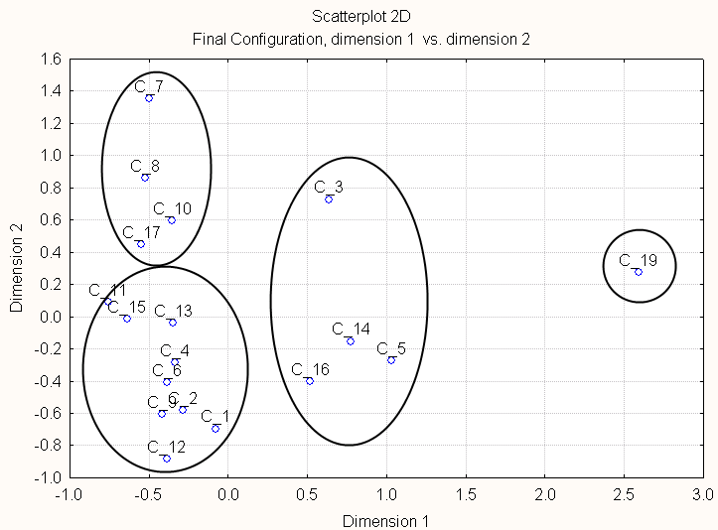
Рис. 5. Пространственная карта МО Республики Тыва
Затем на основе вышеуказанной системы показателей в системе STATISTICA проведен факторный анализ, по результатам которого был выявлен фактор неразвитости инфраструктуры региона (его нельзя назвать уровнем развития, т.к. корреляция с большинством признаков отрицательная). Выделенный фактор объясняет 82,3% дисперсии системы первичных признаков. По уровням этого фактора методом группировки с равными интервалами МО Республики Тыва были объединены в три группы:
- МО с развитой инфраструктурой: Дзун-Хемчикский, Каа-Хемский, Кызылский, Улуг-Хемский районы и город Ак-Довурак;
- МО со среднеразвитой инфраструктурой: Бай-Тайгинский, Барун-Хемчикский, Овюрский, Пий-Хемский, Тандинский, Тес-Хемский, Тоджинский, Чеди-Хольский районы;
- МО с неразвитой инфраструктурой: Монгун-Тайгинский, Сут-Хольский, Тере-Хольский, Чаа-Хольский, Эрзинский районы.
С целью верификации результатов был проведен дискриминантный анализ. При формировании обучающих выборок учитывалось следующее:
- к МО с высоким уровнем развития инфраструктуры отнесены районы, в которых расположены города РТ, а также город Ак-Довурак (3, 5, 14, 19).
- к районам с низкоразвитой инфраструктурой отнесены отдаленные и труднодоступные районы (6, 9, 11, 15).
- в группу районов со средним уровнем развития инфраструктуры отнесены районы с выгодным ЭГП (7, 8, 10, 16).
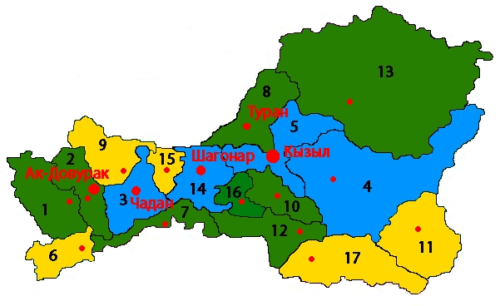
Районы с развитой инфраструктурой
Районы со среднеразвитой инфраструктурой
Районы с неразвитой инфраструктурой
1 - | Бай-Тайгинский кожуун | 11 - | Тере-Хольский кожуун
2 - | Барун-Хемчикский кожуун | 12 - | Тес-Хемский кожуун
3 - | Дзун-Хемчикский кожуун | 13 - | Тоджинский кожуун
4 - | Каа-Хемский кожуун | 14 - | Улуг-Хемский кожуун
5 - | Кызылский кожуун | 15 - | Чаа-Хольский кожуун
6 - | Монгун-Тайгинский кожуун | 16 - | Чеди-Хольский кожуун
7 - | Овюрский кожуун | 17 - | Эрзинский кожуун
8 - | Пий-Хемский кожуун | 18 - | Кызыл
9 - | Сут-Хольский кожуун | 19 - | Ак-Довурак
10 - | Тандинский кожуун

Рис. 6. Типология районов Республики Тыва по уровню развития инфраструктуры на основе факторного анализа
Количество признаков, взятых для процесса дискриминации, должно быть не больше числа объектов в каждой обучающей выборке. В каждую обучающую выборку было отобрано по 4 объекта, следовательно, количество признаков дискриминации должно быть не более четырех. Отбор признаков в данном случае проводился на основе матрицы факторных нагрузок, полученной в результате факторного анализа. Для дискриминантного анализа отобраны признаки, сильнее всех коррелирующие с фактором неразвитости инфраструктуры, а именно (в порядке уменьшения нагрузок):
- наличие грузовых автомобилей в собственности юридических лиц (Х₇);
- затраты на информационные и коммуникационные технологии (Х₁₀);
- численность обучающихся в школах (Х₂₁);
- грузооборот по крупным и средним предприятиям (Х₃₅).
В результате получены три статистически значимые классификационные функции:
- Для районов с развитой инфраструктурой:
Y= –23,7–24,0⋅Х7–65,4⋅Х10+24,1⋅Х21–147,4⋅Х35
- Для районов со среднеразвитой инфраструктурой:
Y= –35,7+13,6⋅Х7–112,1⋅Х10–8,3⋅Х21–181,0⋅Х35
- Для районов с неразвитой инфраструктурой:
Y= –44,4–16,0⋅Х7–110,8⋅Х10–3,5⋅Х21–187,9⋅Х35
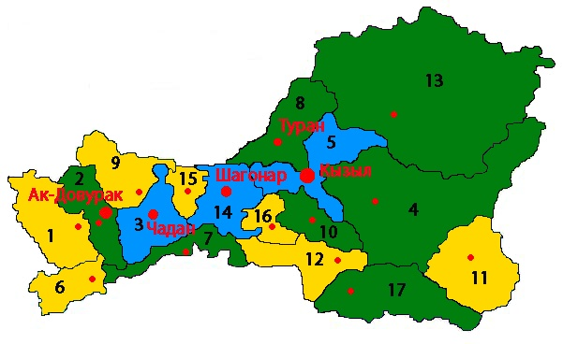
Районы с развитой инфраструктурой
Районы со среднеразвитой инфраструктурой
Районы с неразвитой инфраструктурой
Рис. 7. Типология районов Республики Тыва по уровню развития инфраструктуры на основе дискриминантного анализа

Результаты дискриминантного анализа подтвердили гипотезу о том, что инфраструктура развита в тех МО РТ, где расположены города. Город стимулирует развитие инфраструктуры всего района. Исключение составляет Пий-Хемский район, который, не смотря на наличие старейшего города в республике, всё же относится к типу со средним уровнем развития инфраструктуры.
Отдельный кластер образует столица республики – город Кызыл, который уровню развития инфраструктуры значительно выделяется среди других объектов исследования. Районы с неразвитой инфраструктурой – это отдаленные районы, занимающие значительную территорию, но слабозаселенные в силу географических и экономических причин. О состоянии дорожного хозяйства в отстающих районах позволяет судить показатель удельного веса автомобильных дорог, имеющих твердое покрытие в общей протяженности автодорог местного значения – это всего 12% по сравнению с 62% в районах с развитой инфраструктурой. Основная часть всех транспортных единиц республики сосредоточена в столице. Здесь зарегистрировано 56% всех грузовых, 49% легковых автомобилей и 61% автобусов. Соответственно и грузооборот предприятий столицы в разы превосходит соответствующий показатель целых групп районов, даже с развитой инфраструктурой. Водопровода в районах с неразвитой инфраструктурой нет, в районах со среднеразвитой инфраструктурой располагается всего 6% общей протяженности водопроводной сети республики, т.е. в жилищном фонде этих районов отсутствуют многоэтажные благоустроенные дома. 90% платных услуг населению реализуется в Кызыле. Если сравнивать группы районов, то по районам с развитой инфраструктурой этот показатель более чем в 5 раз превышает соответствующий показатель в районах, где инфраструктура неразвита. Показатель оборота розничной торговли на душу населения в районах со среднеразвитой и неразвитой инфраструктурой даже превышает аналогичный показатель по районам с развитой инфраструктурой. Причиной этому как раз может служить уровень развития инфраструктуры, в частности дорожного хозяйства, а также показатель отдаленности. В районах с неразвитой инфраструктурой розничные цены могут быть значительно выше, чем в развитых районах, по причине высоких транспортных издержек, связанных с доставкой товара. В районах с неразвитой инфраструктурой на питание вне дома население тратит очень небольшую сумму – около 230 руб. в год на человека, по сравнению с 597 руб. в районах с развитой инфраструктурой и 1575 руб. в Кызыле. Число квартирных телефонных аппаратов сети общего пользования во всех группах районов примерно одинаково – от 49 до 52 телефонов на 1000 человек. При этом, естественно, резко выделяется Кызыл, где этот показатель составил 169 аппаратов на 1000 человек.
Таблица 1.
Сравнение результатов типологии муниципальных образований Республики Тыва по уровню развития инфраструктуры методами многомерного шкалирования, факторного и дискриминантного анализа
№ п/п | Название типа | Состав группы (номер и название МО)
 |  | Многомерное шкалирование | Факторный анализ | Дискриминантный анализ
1 | МО с развитой инфраструктурой | 3 Дзун-Хемчикский,  5 Кызылский,  14 Улуг-Хемский,  16 Чеди-Хольский; | 3 Дзун-Хемчикский,  4 Каа-Хемский,  5 Кызылский,  14 Улуг-Хемский,  19 Ак-Довурак; | 3 Дзун-Хемчикский,  5 Кызылский,  14 Улуг-Хемский,  19 Ак-Довурак;
2 | МО со среднеразвитой инфраструктурой | 7 Овюрский,  8 Пий-Хемский,  10 Тандинский,  17 Эрзинский; | 1 Бай-Тайгинский,  2 Барун-Хемчикский,  7 Овюрский,  8 Пий-Хемский,  10 Тандинский,  12 Тес-Хемский,  13 Тоджинский,  16 Чеди-Хольский; | 2 Барун-Хемчикский,  4 Каа-Хемский,  7 Овюрский,  8 Пий-Хемский,  10 Тандинский,  13 Тоджинский,  17 Эрзинский;
3 | МО с неразвитой инфраструктурой | 1 Бай-Тайгинский,  2 Барун-Хемчикский,  4 Каа-Хемский,  6 Монгун-Тайгинский,  9 Сут-Хольский,  11 Тере-Хольский,  12 Тес-Хемский,  13 Тоджинский,  15 Чаа-Хольский. | 6 Монгун-Тайгинский,  9 Сут-Хольский,  11 Тере-Хольский,  15 Чаа-Хольский,  17 Эрзинский. | 1 Бай-Тайгинский,  6 Монгун-Тайгинский,  9 Сут-Хольский,  11 Тере-Хольский,  12 Тес-Хемский,  15 Чаа-Хольский,  16 Чеди-Хольский.

3. Многомерный статистический анализ социальной инфраструктуры Новосибирской области (НСО). Для проведения типологии 30 муниципальных районов Новосибирской области были собраны данные, характеризующие социальную инфраструктуру региона, которые были объединены в 9 блоков:
- территориально-демографический блок
- ЖКХ
- связь
- образование
- здравоохранение
- культура
- спорт
- транспортная инфраструктура
- комплекс потребительского рынка
С помощью компонентного анализа были отобраны 15 статистических показателей из двадцати восьми, сильнее всех коррелирующие с компонентами социальной инфраструктуры региона и обеспеченности населения услугами здравоохранения:
X₂ | Плотность населения, чел. на 1 км²;
X₄ | Общая площадь жилищного фонда, тыс. кв.м;
X₇ | Удельный вес общей площади жилищного фонда, оборудованной водопроводом;
X₈ | Удельный вес общей площади жилищного фонда, оборудованной канализацией;
X₉ | Удельный вес общей площади жилищного фонда, оборудованной центральным отоплением;
X₁₀ | Количество основных домашних телефонных аппаратов, шт.;
X₁₂ | Число школ;
X₁₃ | Численность учащихся школ, чел.;
X₁₆ | Число больничных учреждений;
X₁₇ | Численность врачей всех специальностей на 10000 человек населения;
X₁₈ | Численность среднего медицинского персонала на 10000 человек населения;
X₁₉ | Число больничных коек на 10000 населения;
X₂₀ | Мощность врачебных амбулаторно-поликлинических учреждений (число посещений в смену);
X₂₂ | Число публичных библиотек;
X₂₄ | Число спортивных сооружений.

На основе матрицы расстояний Евклида построена пространственная карта. Новосибирский район является выбросом, он образует отдельный тип, и для улучшения качества отображения был предварительно исключен из совокупности.
P1 | Баганский | P11 | Коченевский | P21 | Северный
P2 | Барабинский | P12 | Кочковский | P22 | Сузунский
P3 | Болотнинский | P13 | Краснозерский | P23 | Татарский
P4 | Венгеровский | P14 | Куйбышевский | P24 | Тогучинский
P5 | Доволенский | P15 | Купинский | P25 | Убинский
P6 | Здвинский | P16 | Кыштовский | P26 | Усть-Таркский
P7 | Искитимский | P17 | Маслянинский | P27 | Чановский
P8 | Карасукский | P18 | Мошковский | P28 | Черепановский
P9 | Каргатский | Р19 | Новосибирский | P29 | Чистоозерный
P10 | Колыванский | P20 | Ордынский | P30 | Чулымский

Рис. 8. Пространственная карта районов Новосибирской области

Уровень развития социальной инфраструктуры района характеризует горизонтальная ось (шкала 1). Очевидно, что далеко впереди расположены Барабинский, Куйбышевский, Тогучинский, Карасукский и Искитимский районы. Эти районы имеют наиболее выгодное по сравнению с другими экономико-географическое положение, через них проходят основные транспортные пути, что способствует их экономическому развитию, в том числе и развитию социальной инфраструктуры.
Остальные районы, конечно же, отличаются друг от друга по исследуемому показателю, но четких групп на пространственной карте не наблюдается. Поэтому в качестве границы типов определим нуль, который является средним значением. По шкале 2 совокупность районов Новосибирской области однородна, за исключением двух выбросов – Барабинского и Искитимского районов. Интерпретация шкал – одна из проблем многомерного шкалирования. В проведении типологии по уровню развития социальной инфраструктуры шкала 2 значимой роли не играет, поэтому оставим ее без названия.
Формальный математический аппарат дискриминантного анализа позволил проверить и уточнить результаты визуального анализа пространственной карты.
Помимо группы районов с высоким уровнем развития социальной инфраструктуры, о которой сказано выше, предполагается наличие еще двух типов районов. Районы со средним уровнем развития социальной инфраструктуры также пересекают магистральные железные дороги, автомобильные транспортные коридоры, автомобильные дороги федерального и регионального значения, но в отличие от развитых районов они более отдалены от областного центра, и на них не столь сильно распространяется влияние столичной инфраструктуры Новосибирска. В качестве обучающей выборки, как наиболее характерные представители указанного типа, выступают Коченевский, Купинский, Ордынский, Сузунский, Татарский и Черепановский районы.
В обучающую выборку районов с низкоразвитой инфраструктурой назначены Венгеровский, Здвинский, Кочковский, Кыштовский, Северный и Усть-Таркский районы. Перечисленные муниципальные районы расположены в стороне от основных транспортных путей и вдали от областного центра.
Число признаков, входящих в дискриминантную функцию, не должно превышать объема обучающих выборок, следовательно, необходимо отобрать только 6 признаков. По результатам проведенного ранее компонентного анализа отберем признаки с наибольшими коэффициентами корреляции с компонентами. Результаты отбора в порядке убывания нагрузок на компоненты:
Х₁₃ | Численность учащихся школ, чел.;
Х₄ | Общая площадь жилищного фонда, тыс. кв.м.;
Х₁₀ | Количество основных домашних телефонных аппаратов, шт.;
Х₁₂ | Число школ, ед.;
Х₈ | Удельный вес общей площади жилищного фонда, оборудованной канализацией, %;
Х₁₈ | Численность среднего медицинского персонала на 10000 человек.
В результате получены три классификационные функции:
- А) Для районов с развитой социальной инфраструктурой:
Y= –10,4–5,3⋅Х4+5,1⋅Х8–2,1⋅Х10+2,5⋅Х12+12,3⋅Х13+3,6⋅Х18;
- Б) Для районов со среднеразвитой социальной инфраструктурой:
Y= –2,4–5,6⋅Х4+1,8⋅Х8+1,0⋅Х10–0,2⋅Х12+6,2⋅Х13+0,2⋅Х18;
- В) Для районов с неразвитой социальной инфраструктурой:
Y= –4,4+5,2⋅Х4–3,1⋅Х8–0,1⋅Х10–1,3⋅Х12–7,9⋅Х13–1,1⋅Х18.
Значение Лямбды Уилкса для всей модели составляет 0,056, что свидетельствует о хорошей дискриминации объектов. Значение F-статистики при уровне значимости 0,0005 составляет 5,35, что говорит о статистической значимости модели.
Итоги группировки на основе дискриминантного анализа, а также их сравнение с типологией на основе многомерного шкалирования, представлены в таблице 2.
Таблица 2.
Сравнение результатов типологии муниципальных районов
Новосибирской области по уровню развития социальной инфраструктуры в 2009 г. методами многомерного шкалирования и дискриминантного анализа
№ п/п | Название типа | Состав группы (номер и название района)
 |  | Многомерное шкалирование | Дискриминантный анализ
1 | Районы с развитой социальной инфраструктурой | Барабинский  Искитимский  Карасукский  Куйбышевский  Новосибирский  Тогучинский | Барабинский  Искитимский  Карасукский  Куйбышевский  Новосибирский  Тогучинский
2 | Районы со среднеразвитой социальной инфраструктурой | Коченевский  Краснозерский  Купинский  Мошковский  Ордынский  Сузунский  Татарский  Черепановский | Коченевский  Краснозерский  Купинский  Маслянинский  Мошковский  Ордынский  Сузунский  Татарский  Чановский  Черепановский
3 | Районы с неразвитой социальной инфраструктурой | Баганский  Болотнинский  Венгеровский  Доволенский  Здвинский  Каргатский  Колыванский  Кочковский  Кыштовский  Маслянинский  Северный  Убинский  Усть-Таркский  Чановский  Чистоозерный  Чулымский | Баганский  Болотнинский  Венгеровский  Доволенский  Здвинский  Каргатский  Колыванский  Кочковский  Кыштовский  Северный  Убинский  Усть-Таркский  Чистоозерный  Чулымский
Результаты типологии двумя методами практически полностью идентичны. Чановский район совершенно справедливо перешел в тип среднеразвитых районов, т.к. по его территории проходят транспортные пути федерального значения. Маслянинский район перешел в тип районов со средним уровнем развития социальной инфраструктуры по причине непосредственной близости Чуйского тракта и наличия одного из лучших в Новосибирской области горнолыжного комплекса Юрманка, что является весомым фактором развития социальной инфрструктуры.
Районы Новосибирской области с развитой социальной инфраструктурой в среднем ближе расположены к областному центру и густонаселенны по сравнению с остальными группами. В них идет более интенсивное жилищное строительство. Однако обеспеченность населения жильем примерно равномерна по трем типам районов. При этом благоустройство жилья в районах с развитой социальной инфраструктурой намного лучше: здесь 66,5% жилья имеет водопровод, 59,2% - канализацию, 51,3% - центральное отопление (против 34,9%, 22,0% и 19,3% в районах с неразвитой социальной инфраструктурой соответственно). Несмотря на преобладание домашних телефонов в развитых районах в абсолютном выражении, относительный показатель, рассчитанный на 100 человек населения, дает обратную картину: с улучшением развития социальной инфраструктуры уменьшается обеспеченность домашними телефонами.
В районах с неразвитой социальной инфраструктурой преобладают школы малой наполненности: в среднем по 99 учащихся на одну школу против 172 в развитых районах.
Низкая обеспеченность населения медицинскими работниками наблюдается в районах со средним уровнем развития социальной инфраструктуры: здесь обеспеченность населения врачами на 26,3% хуже, чем в развитых районах, а средним медицинским персоналом – на 20,4%. И обеспеченность больничными койками тоже самая низкая (на 33,3% ниже, чем в развитых районах).
Среднее число учреждений культурно-досугового типа в неразвитых районах почти на треть меньше, чем в районах с развитой социальной инфраструктурой, но и плотность населения здесь почти на 80% меньше. Поэтому о слабой обеспеченности населения услугами указанных учреждений сказать нельзя. Другое дело, что в связи с большей рассредоточенностью населения по территории учреждения культуры не всегда доступны для части населения. То же самое можно сказать и о публичных библиотеках, и о спортивных сооружениях. Этот вывод подтверждает показатель плотности автодорог. В неразвитых районах при высокой рассредоточенности населения плотность автодорог почти в 2 раза ниже, чем в районах других типов.
Розничная торговля более развита в районах со средним развитием социальной инфраструктуры. Оборот розничной торговли на душу населения здесь составляет 16177 руб. против 15607 руб. в районах с развитой социальной инфраструктурой и 12848 руб. – в неразвитых районах. А платными услугами в районах с развитой социальной инфраструктурой население пользуется интенсивнее, чем в остальных, на 40-50%. Скорее всего, такой разрыв усугубляется более высокой стоимостью платных услуг в развитых районах и лучшим развитием сети предприятий, оказывающих эти услуги.
Географическое расположение районов Новосибирской области с развитой, среднеразвитой и неразвитой социальной инфраструктурой показано на рисунке 8.
Районы с развитой социальной инфраструктурой
Районы со среднеразвитой социальной инфраструктурой
Районы с неразвитой социальной инфраструктурой
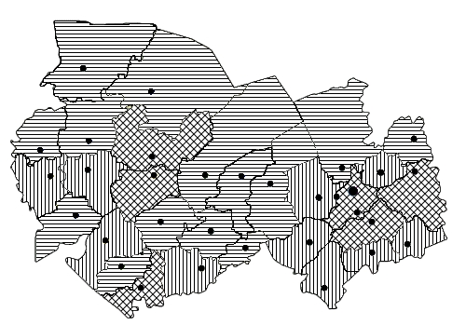

Рис. 8. Типология районов Новосибирской области по уровню развития социальной инфраструктуры

iii. ОСНОВНЫЕ ПУБЛИКАЦИИ по теме диссертации

Публикации в изданиях, рекомендованных ВАК России:
Волкова Т.Б. Многомерное шкалирование в изучении инфраструктуры региона // Вестник НГУЭУ. – Новосибирск. – 2011. – №1. – с.138 – 147
Волкова Т.Б. Типология районов Республики Тыва по уровню развития социально-экономической инфраструктуры//Сибирская финансовая школа. –
Публикации в изданиях:
Волкова Т.Б. Многомерные статистические методы исследования инфраструктуры региона на примере Республики Тыва // Статистические методы анализа экономики и общества: Тезисы докл. 2-й Межвуз. студ. науч.-практ. конф. (Москва, 12-13 мая 2011 г.). – М.: НИУ «ВШЭ», 2011. – С. 33-35.
Волкова Т.Б. Многомерные статистические методы изучения инфраструктуры региона // Сб.науч.трудов по результатам проведения Всеросс. Студ. конк. Выпускных квалификационных работ и Всеросс. Студ. Олимпиады по направлению «Статистика» и «Математические методы в экономике» (Москва, МЭСИ, октябрь 2010 г.). – М.: МЭСИ, 2010. – С. 15-20.

С авторефератом можно ознакомиться на сайте ФГБОУ ВПО "Новосибирский государственный университет экономики и управления "НИНХ" по адресу: http://www.nsuem.ru/science/dissovet/...

Скрипкина Татьяна Борисовна

МНОГОМЕРНЫЕ СТАТИСТИЧЕСКИЕ МЕТОДЫ ИССЛЕДОВАНИЯ ИНФРАСТРУКТУРЫ РЕГИОНА

Автореферат
Диссертации на соискание ученой степени кандидата экономических наук
Специальность 08.00.12 «Бухгалтерский учет, статистика»

Подписано в печать …… г. Формат 60х84 ¹/₁₆. Тираж 100 экз.
Гарнитура Times New Roman. Усл. печ. л. …

Новосибирский государственный университет экономики и управления
630099, г. Новосибирск, ул. Каменская, 56

Дибирдеев В.И. К вопросу о понятии регион. // Вопросы статистики №6, 2001. – С. 31
Общероссийский классификатор экономических регионов ОК 024-95 Москва 2001; Указ Президента РФ от 13 мая 2000 г. № 849 «О полномочном представителе президента российской федерации в федеральном округе»; Указ Президента РФ от 20 сентября 2010 г. № 1144 «О военно-административном делении российской федерации» и др.
Конституция РФ ст.5 п.1
ФЗ № 131-ФЗ от 6 октября 2003 года «Об общих принципах организации местного самоуправления в Российской Федерации»
Чобану К.Г. Рыночная инфраструктура региона в системе национального счетоводства.//Вопросы статистики, №1, 2004. С. 25

